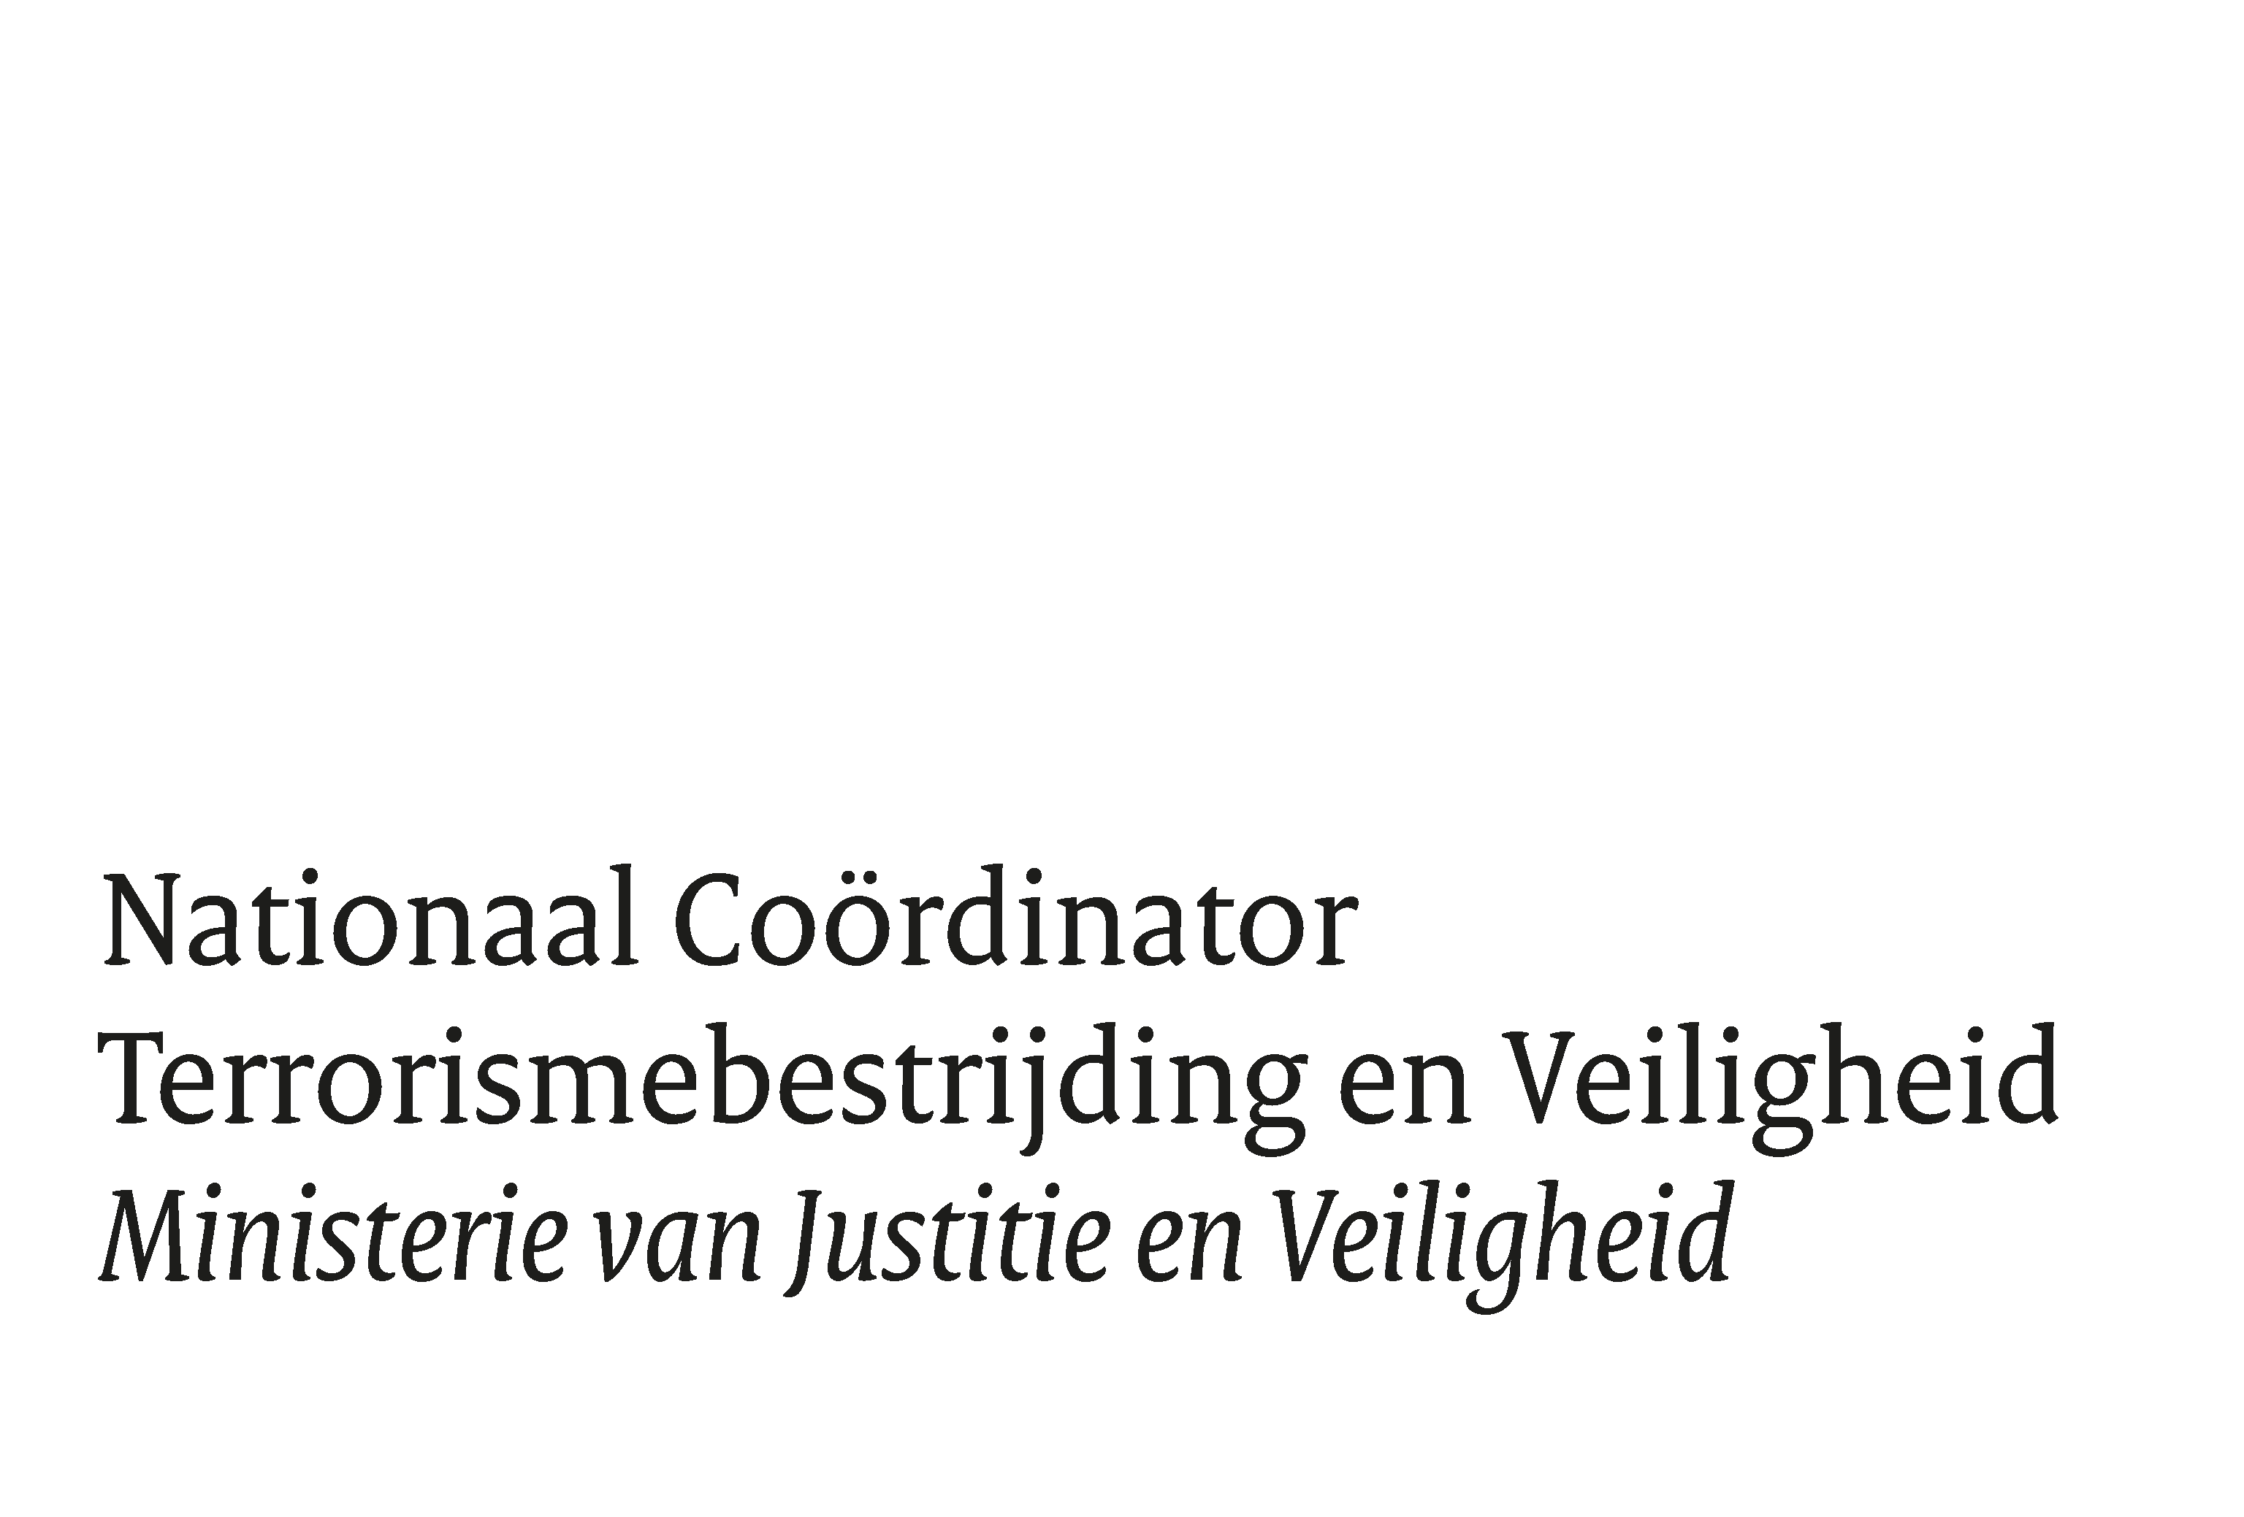

**Gespreksnotitie NCTV rondetafelgesprek soevereinen**

*Tweede Kamer, vaste commissie voor Justitie en Veiligheid  
Woensdag 21 mei 2025 10.30 tot 12.45 uur  
Spreker: Wieke Vink, Plaatsvervangend NCTV en Directeur Contraterrorisme*

*Inleiding*

In mei 2023 worden de soevereinen voor het eerst uitdrukkelijk benoemd in het Dreigingsbeeld Terrorisme Nederland en het AIVD-rapport Anti-institutioneel extremisme in Nederland.[1] Hierin wordt de dreiging die van hen uitgaat, als onderdeel van het bredere anti-institutionele milieu, beschreven als tweeledig. Op korte termijn is er sprake van een beperkte geweldsdreiging, op langere termijn kan anti-institutioneel extremisme de democratische rechtsorde ondermijnen. Sindsdien zijn er diverse publicaties geweest waarin deze beweging, en de dreiging die hieruit voortkomt, verder is uitgediept, waaronder de in april 2024 verschenen fenomeenanalyse ‘Met de rug naar de samenleving’.[2]

*De dreiging*

Binnen het extremistische anti-institutionele gedachtegoed worden de overheid en andere instituties gezien als onderdeel van een internationaal opererende ‘kwaadaardige elite’ die samenspant tegen de burger en die onderdrukt, uitbuit of zelfs vermoordt. Mensen die het extremistische anti-institutionele gedachtegoed aanhangen keren zich op basis van dit gedachtegoed af van de overheid en instituties zoals de rechtspraak, de traditionele media en de wetenschap. Zelfverklaarde soevereinen vormen een belangrijke subgroep binnen de anti-institutionele beweging.

Binnen de beweging van soevereinen geven personen verschillend invulling aan het gedachtegoed. Zo zijn er personen die zichzelf soeverein noemen en menen dat zij zich niet volledig los kunnen maken van de samenleving, al zouden ze dat willen. Zij erkennen (delen van) de wet, maar geloven dat zij zelf bepalen welke wetten en regels zij volgen en welke belastingen zij betalen. Andere zelfverklaarde soevereinen beschouwen de Nederlandse wet- en regelgeving als ongeldig en weigeren daarom soms te voldoen aan de financiële verplichtingen die daaruit voortkomen en aan hen worden opgelegd, zoals het betalen van belastingen en boetes. In het uiterste geval willen sommige soevereinen zich met geweld verzetten tegen het huidige systeem of geloven ze dat de kwaadaardige elite een gewelddadige strijd zal initiëren waarop zij zich moeten voorbereiden.

Momenteel lijkt er geen toename meer te zijn van personen die zich aansluiten bij de soevereinenbeweging, maar blijven de cijfers gelijk. Wel is er een toename aan bedreiging, intimidatie en relatief lichte geweldsincidenten wanneer soevereinen in aanraking komen met handhavende ambtenaren en deurwaarders. In het DTN wordt gewaarschuwd dat bedreiging, intimidatie en geweld naar verwachting verder zullen toenemen ten gevolge van oplopende frustraties. Dit komt doordat veel soevereinen zich steeds verder in de problemen werken door niet meer te voldoen aan financiële en andere verplichtingen.

Enkele tientallen tot honderd soevereinen geloven dat een gewelddadige confrontatie met de overheid uiteindelijk onvermijdelijk zal zijn. Zij richten eigen rechtbanken met eigen handhavers in, spreken over het oprichten van burgermilities en dreigen met het uitvoeren van burgerarrestaties. Een deel van deze kleine groep bereidt zich bovendien actief voor op de door hen verwachte gewelddadige confrontatie met de overheid. In 2024 zijn er voor het eerst in Nederland aanhoudingen verricht in het kader van een mogelijke terroristische dreiging vanuit de soevereinenbeweging. De aangehouden personen worden verdacht van lidmaatschap van een terroristische organisatie en drie van hen ook voor het voorbereiden van een terroristisch misdrijf, waarbij ze burgemeesters, politieagenten en een of meer gezagsdragers en/of deurwaarders als doelwit hadden. Ondanks de arrestaties gaat er nog steeds een geweldsdreiging uit van de kleine groep geweldsbereide soevereinen. De geweldsdreiging die uitgaat van anti-institutioneel extremisme is niet uitsluitend afkomstig uit de soevereine beweging. Ook sommige andere anti-institutioneel extremisten zijn vanuit het gedachtegoed bereid om geweld te plegen.

In de praktijk is het onderscheid tussen de verschillende gradaties en groepen niet altijd even scherp te maken. Van het overgrote deel van de zelfverklaarde soevereinen vinden de overheid illegitiem, maar kiezen ervoor om zich aan de Nederlandse wet- en regelgeving te houden. Zij hebben geen gewelddadige intenties en zijn er niet moedwillig op uit om de democratische rechtsorde te ondermijnen. Desalniettemin dragen aanhangers en vooral aanjagers van anti-institutioneel extremistisch gedachtegoed bij aan de verspreiding van extremistische ideeën die het vertrouwen in de overheid en democratische rechtsorde ondermijnen en kunnen leiden tot radicalisering van en extremistisch handelen door anderen.

*De aanpak*

Binnen de soevereinenbeweging geven personen verschillend invulling aan het gedachtegoed. Bijhorende gedragingen hebben in verschillende mate impact op de democratische rechtsorde. Zoals in de Nationale Extremismestrategie is uitgelicht, ligt bij de aanpak van soevereinen de focus op het beschermen van de rechtsstaat, het bevorderen van de veerkracht van de samenleving en het bestrijden van de uitwassen van extremisme. Dit vraagt om een gezamenlijke benadering vanuit het sociaal-, zorg- en het veiligheidsdomein, zowel op lokaal als op nationaal niveau.

Voor de NCTV ligt de focus op het bestrijden van extremisme en het beschermen van de nationale veiligheid. Ook bij de soevereinenbeweging is er aandacht in de aanpak voor de volgende onderdelen:

Kennis en signaleringsstructuur

De omgang met soevereinen is vooral een uitdaging voor gemeenten en instanties zoals de belastingdienst, deurwaarderskantoren en de leerplichtplichtambtenaar. Zij komen direct met deze mensen in aanraking in de uitvoering van hun taken en worden vaak gezien als vertegenwoordigers van de ‘kwaadaardige elite’. Tijdens die interacties kunnen ze te maken krijgen met bedreigingen en intimidaties. Dit maakt hun taakuitvoering zeer complex. Om hen hierbij te ondersteunen wordt vanuit de NCTV ingezet op het vergroten van kennis van de ideologie middels trainingen, bewustwording over mogelijke signalen en het versterken van de kennis en kunde van professionals om in hun taakuitvoering op een juiste manier met deze doelgroep om te kunnen gaan. Daarnaast is het van belang dat het lokale netwerk en de signaleringstructuur zijn toegespitst op kenmerken en uitingsvormen van de doelgroep. Bij de soevereinenbeweging kan gedacht worden aan de leeftijd van de doelgroep (gemiddeld 40 tot 60 jaar), vaak bestaande grieven ten opzichte van de overheid en democratische instituties of de effecten van sociaal, maatschappelijk en financieel isolement.

De Persoonsgerichte Aanpak

Wanneer bij individuen signalen van radicalisering, die kunnen leiden tot extremisme of terrorisme, aanwezig zijn, is er de lokale persoonsgerichte aanpak (PGA) radicalisering en extremisme. In deze PGA voeren gemeenten multidisciplinaire casus-overleggen met betrokken partners uit het veiligheids-, sociaal- en zorgdomein, en wordt afgestemd over noodzakelijke maatregelen en op maatgemaakte interventies.

Wetsovertredingen

Daar waar strafbare feiten worden gepleegd, zoals het aanzetten tot haat, discriminatie, opruiing, intimidatie, doxing of vandalisme, is strafrechtelijk optreden door de politie onder bevoegd gezag van het Openbaar Ministerie mogelijk. Daarnaast doet de AIVD onderzoek naar personen of organisaties waar vermoedens bestaan dat zij een dreiging vormen voor de nationale veiligheid en informeren zo nodig anderen zodat die kunnen ingrijpen.

*Conclusie*

De soevereinenbeweging omvat een breed pallet aan personen en gedragingen. Van het grootste gedeelte van de soevereinenbeweging gaat geen geweldsdreiging uit. Echter, uitingen van het gedachtegoed zoals het verspreiden van complottheorieën en het uitdragen van het ‘kwaadaardige elite’ narratief, dragen bij aan korte- en lange termijn ondermijning van de democratische rechtsorde. Het is daarom van belang dat lokale professionals en partners het brede palet van anti-institutioneel gedachtegoed in zicht hebben en de kennis en kunde bezitten om vroegtijdig signalen te herkennen. Daarnaast is normstelling belangrijk als uitingen van of gedragingen naar het soevereinengedachtegoed de open manier van samenleven onder druk zetten en daarmee de overheid en haar instituties ondermijnen.

Er zijn meerdere partijen die vanuit hun eigen rol en wettelijke kaders met deze groep in aanraking komen. Dit geldt zowel voor landelijke als lokale partners in het veiligheids-, zorg- en sociaal domein. Het is daarom van groot belang om in een vroeg stadium en in gezamenlijkheid te kunnen handelen. Als NCTV zetten wij onverminderd in op het vergroten van kennis en kunde bij professionals en partners, bewustwording over mogelijke signalen en investeringen in de lokale aanpak.

Daar waar de wet wordt overtreden of er sprake is van een bedreiging van de (nationale) veiligheid, moet worden gehandhaafd. De bescherming van de democratische rechtsorde, zowel tegen korte als lange termijn dreigingen met ondermijnende effecten, is een opdracht die wij gezamenlijk het hoofd moeten bieden.

1. [Dreigingsbeeld NCTV: terroristische dreiging op Nederland toegenomen | Nieuwsbericht | Nationaal Coördinator Terrorismebestrijding en Veiligheid](https://www.nctv.nl/onderwerpen/dtn/nieuws/2023/05/30/dreigingsbeeld-nctv-terroristische-dreiging-op-nederland-toegenomen)

   [Anti-institutioneel extremisme in Nederland: een ernstige dreiging voor de democratische rechtsorde? | Publicatie | AIVD](https://www.aivd.nl/documenten/publicaties/2023/05/25/anti-institutioneel-extremisme-in-nederland-een-ernstige-dreiging-voor-de-democratische-rechtsorde)
2. [Fenomeenanalyse soevereinenbeweging in Nederland 'Met de rug naar de samenleving' | Publicatie | Nationaal Coördinator Terrorismebestrijding en Veiligheid](https://www.nctv.nl/documenten/publicaties/2024/04/09/fenomeenanalyse-soevereinenbeweging-in-nederland-met-de-rug-naar-de-samenleving)